|  |  |
| --- | --- |
|  | МИНИСТЕРСТВО ОБРАЗОВАНИЯ И НАУКИ РЕСПУБЛИКИ ТАТАРСТАН **Государственное автономное профессиональное образовательное учреждение** **«ЗЕЛЕНОДОЛЬСКИЙ МЕХАНИЧЕСКИЙ КОЛЛЕДЖ»** (ГАПОУ «ЗМК») |

**09.02.07 «Информационные системы и программирование»**

# **МДК 07.01. УПРАВЛЕНИЕ И АВТОМАТИЗАЦИЯ БАЗ ДАННЫХ**

**Отчет о практических работах**

**Исполнитель**: Халилуллин Камиль Ильдарович

**Группа**: 215

**Преподаватель:** Алемасов Евгений Павлович

**Дата сдачи** 03.01.2024 **Оценка** ____________

**Подпись преподавателя**  _______________________

**ЗЕЛЕНОДОЛЬСК – 2023**

**Работа No4Создание базы данных и выполнение запросов.**

Задание:

Выполнить реализацию базы данных:

1. Создание таблиц и диаграммы базы данных.

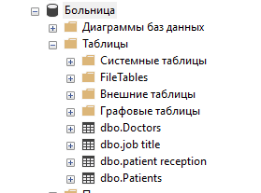

2. Заполнить таблицы данными. Каждая таблица должна содержать не

менее 10 записей.

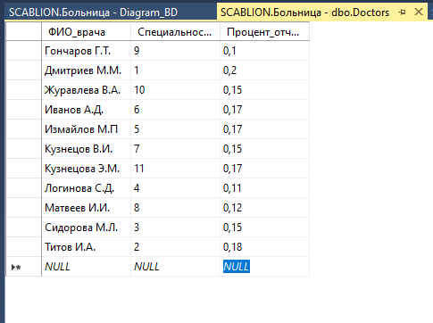

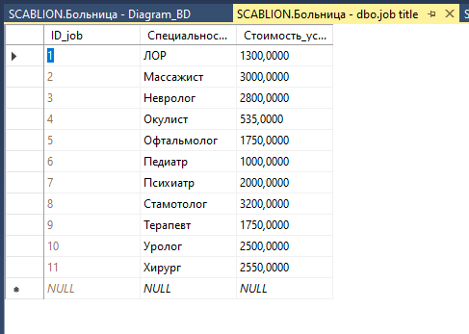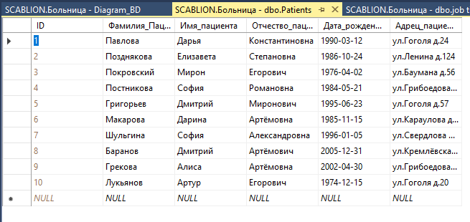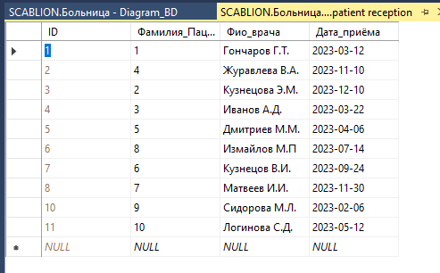

3.Установить связи между таблицами.

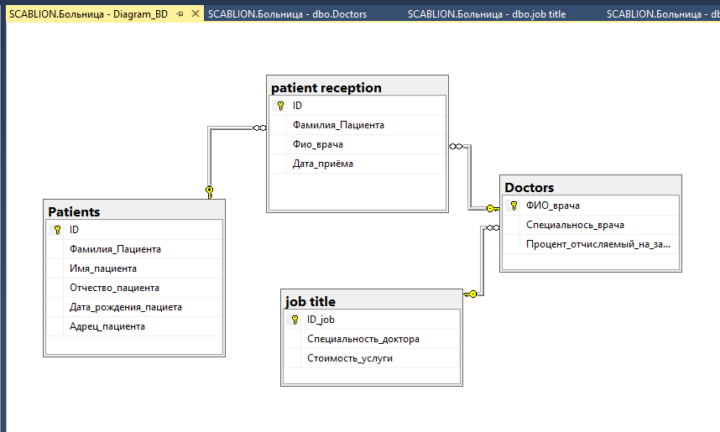

4. Создать формы, запросы, отчеты в соответствии с требованиями,

сформулированными в задании.

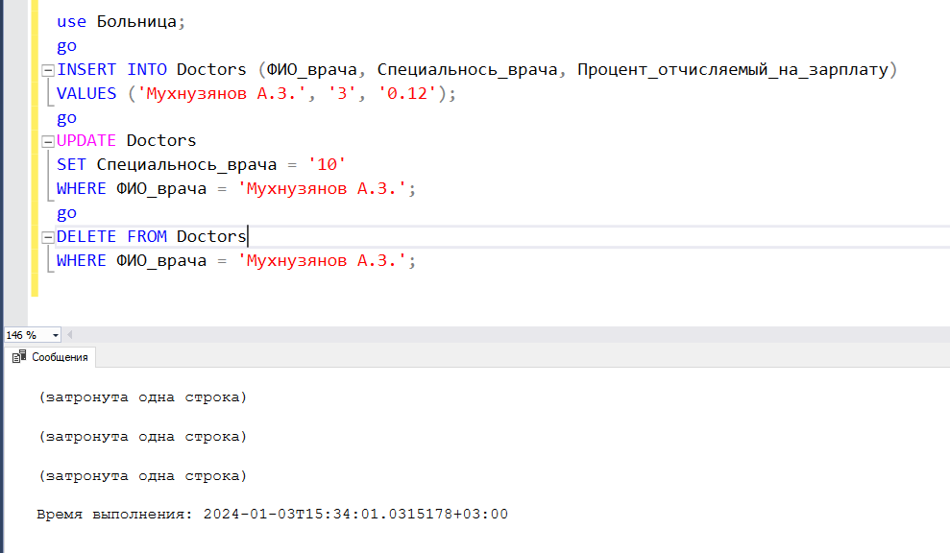

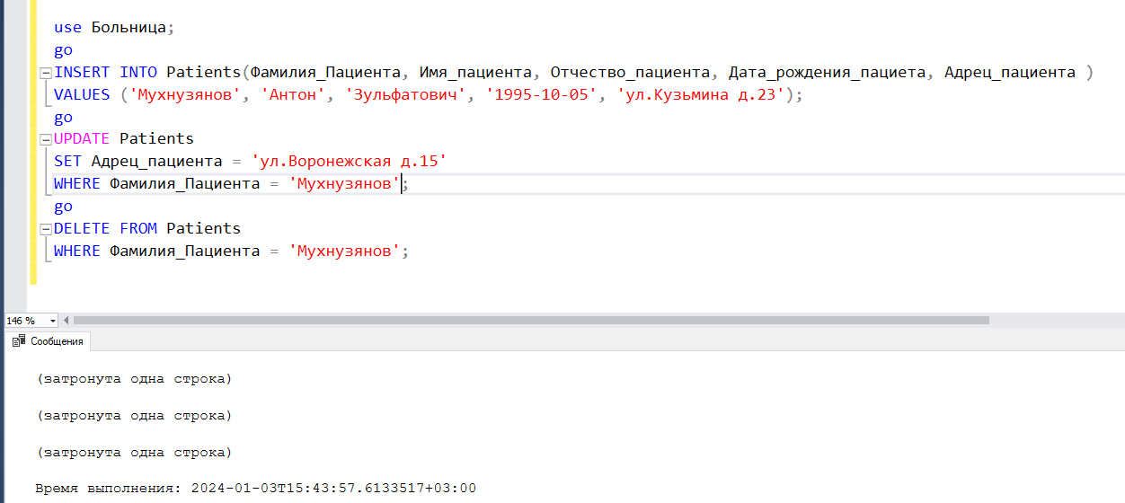

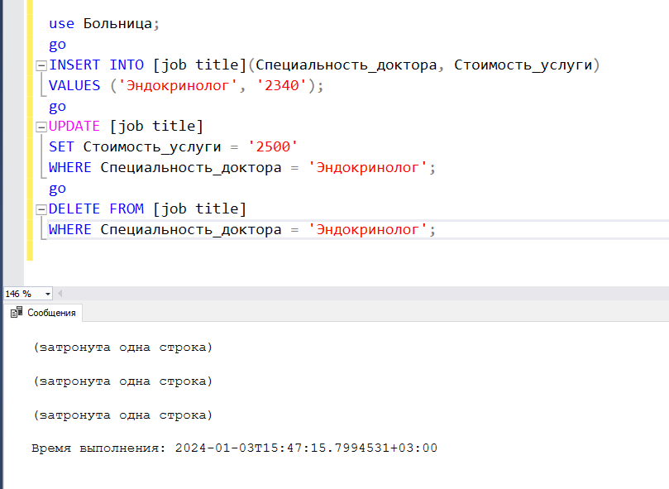

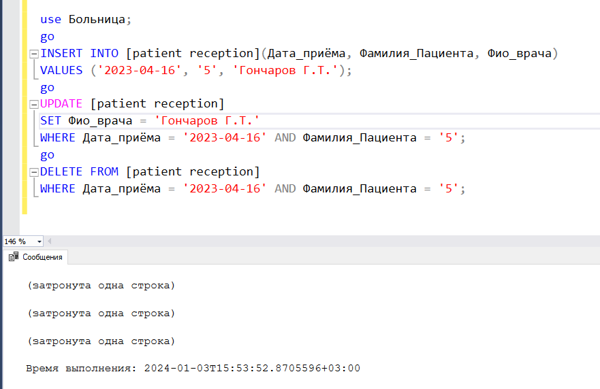

**Результаты выполнения работы:**

Мы научились создавать бд и её таблицы, создвать запросы на добавление удаление и обновлние данных